**Schoolopdracht suikerbieten**

Voor de volgende vragen gebruik je de leereenheid van het Ontwikkelcentrum.

<http://provisioning.ontwikkelcentrum.nl/objects/OC-37052d/index.html>

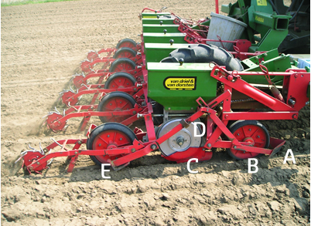

1. Bekijk de filmpjes in de leereenheid het zaaien van suikerbieten en noteer de namen van de onderdelen A tot en met E met de functie in de tabel.

|  |  |
| --- | --- |
| Naam onderdeel | functie |
| A |  |
| B |  |
| C |  |
| D |  |
| E |  |

1. 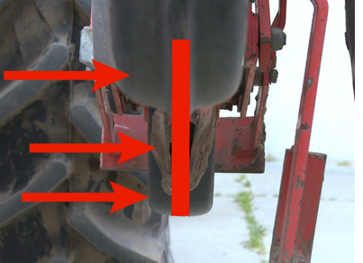

Als je achter een element staat, welke onderdelen moeten dan met elkaar in lijn staan?

………………………………………………………………………………………………………

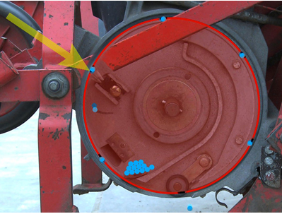

1. Welke onderdeel wordt aangegeven met de pijl? Wat is de functie van dat onderdeel?

………………………………………………………………………………………………………

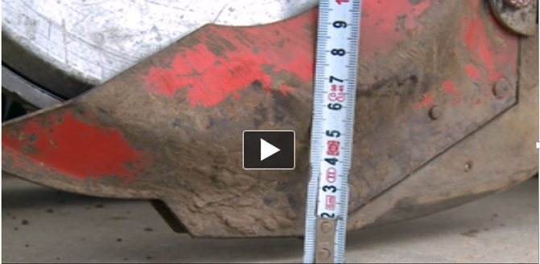

1. Hoe controleer je de juist zaaidiepte op het erf of bij de werkplaats?

………………………………………………………………………………………………………

1. Op welke onderhoudspunten controleer je de zaaimachine voordat je gaat zaaien?

………………………………………………………………………………………………………

1. Alle ‘rommel’ die met de bieten meegeleverd wordt noemen we tarra. Wat zijn de twee belangrijkste tarrabronnen?

………………………………………………………………………………………………………

1. Wat kun je als loonwerker doen om de hoeveelheid tarra zo laag mogelijk te houden?

………………………………………………………………………………………………………

………………………………………………………………………………………………………

1. Bij een afgeleverde partij bieten horen kengetallen. Noteer in de tabel het gemiddelde kengetal.

|  |  |
| --- | --- |
| Opbrengst |  |
| Suikergehalte |  |
| Winbaarheidsindex |  |
| Tarrapercentage |  |
|  |  |

1. Leg uit wat het volgende betekent:

* Eenkiemig zaad ……………………………………………………………..
* Pillenzaad ………………………………………………………………
* D zaad ………………………………………………………………

1. Hoeveel planten wil je ongeveer per ha hebben?

………………………………………………………………………………………………………

1. Hoeveel zaad heb je daar voor nodig?

………………………………………………………………………………………………………

1. Een teler telt na opkomst op stukken rij van 10 meter 44 planten. Hoeveel heb je dan omgerekend per ha? Is dat voldoende?

………………………………………………………………………………………………………

**Tip: omrekenen plantaantallen bij bieten: verdubbel het getelde aantal op 10 m rijlengte en zet er drie nullen achter, dan heb je het aantal planten per ha. Dus 36 planten geteld op 10 m = 72000 planten per ha!**

1. Je hebt je zaaimachine in de loods ingesteld op een diepte van 2 cm. Wat kan de oorzaak zijn van een gemeten zaaidiepte in het veld van 3 cm?

………………………………………………………………………………………………………

1. 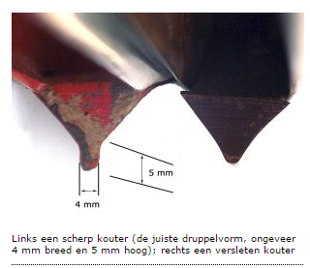Een belangrijk onderdeel van de zaai elementen is het zaaikouter.

**Wat zijn de gevolgen van een afgesleten zaaikouter?**

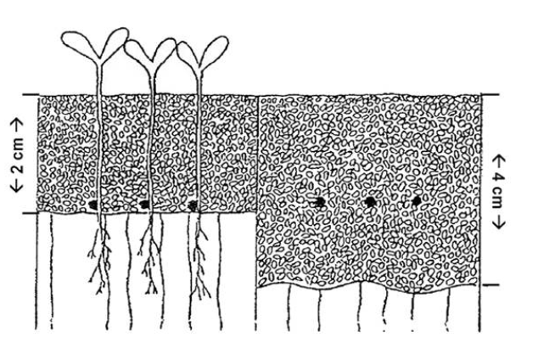Links: goed zaaibed, 2 cm losse grond, daaronder bezakte grond. Rechts: te diep losgemaakt, kans op verdroging zaad en/of slechte en onregelmatige opkomst.

Bron: website IRS; [www.irs.nl](http://www.irs.nl)

Maak voor de volgende vragen gebruik van de IRS website; [www.irs.nl](http://www.irs.nl), kies voor het tabblad ‘teelthandleiding’.

1. Wat is het advies voor de zaaibedbereiding:
   1. Op zandgrond
   2. Op lichtere zavelgronden
   3. Op kleigrond
2. Waarom wordt afgeraden op lemige zandgrond te ploegen met een vorenpakker?
3. Hoeveel stikstof, fosfaat en kali neemt een bietengewas ongeveer op?

<http://www.irs.nl/alle/teelthandleiding/4.2-opname-van-voedingsstoffen>

1. Een bietenteler op zandgrond heeft 25 % bieten en 25% aardappelen in zijn bouwplan. Het organische stof gehalte is 4.7 % . Wat is het pH advies voor dit bedrijf? <http://www.irs.nl/alle/teelthandleiding/4.8-kalkbemesting>

zie tabel 14

1. Een suikerbietenteler wil 1200 NW aan kalkbemesting uitvoeren. Hoeveel Dolokal moet hij strooien? Hoveel Betacal flow?

<http://www.irs.nl/alle/teelthandleiding/4.8-kalkbemesting>

1. Wat is de stikstofgebruiksnorm voor:
   1. Kleigrond
   2. Zandgrond

<http://www.rvo.nl/sites/default/files/2015/09/Acrobat-document.pdf>

1. Op een bietenperceel wordt 30 ton rundveedrijfmest met 4kg N per ha aangevoerd. De werkingscoëfficient is 60 %. De teler wil bemesten volgens de gebruiksnorm. Hoeveel KAS 27 % mag hij nog geven?
2. Zoek in het rassenbulletin van het laatste jaar:

* Het ras met de hoogste financiële opbrengst.
* Het ras met een hoge financiële opbrengst en resistentie tegen rhizoctonia.
* Het ras met de hoogste financiële opbrengst op percelen met bietenmoeheid. (bietencystenaaltjes)

1. Welke 4 factoren bepalen uiteindelijk de uitbetalingsprijs voor de teler?

Bekijk het volgende document:

<http://www.irs.nl/userfiles/publicaties/artikelen/Gewasbeschermingsupdate_suikerbieten_2015_-_definitieve_versie.pdf>

* Wat zijn de verschji9nselen van aantasting van ritnaalden in bieten?\
* Wat voor schade veroorzaakt de zwarte bonenluis?

1. Een teler spuit vanaf opkomst in zijn bieten met de combinatie metamitron, ethofumsaat, fenmedifam en olie. Zoek in je handleiding gewasbescherming twee onkruiden op waar deze combinatie wel tegen werkt en twee onkruiden waar de combinatie niet tegen werkt.

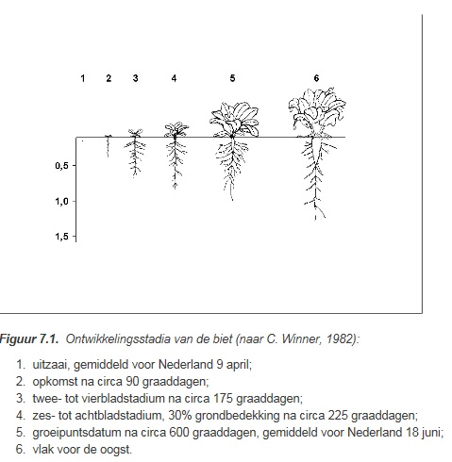

*Na de groeipuntsdatum, begint de diktegroei van de suikerbiet. Op dit moment beginnen de planten tussen de rijen elkaar te raken.*

1. Wat zijn de meest ideale weersomstandigheden in de herfst voor een hoog suikergehalte bij de oogst?
2. In de praktijkopdracht zit een opdracht over het bekijken van een aantal gerooide bieten met als doel je een beeld te vormen over de kwaliteit van het rooiwerk. Bespreek deze opdracht na in de klas.

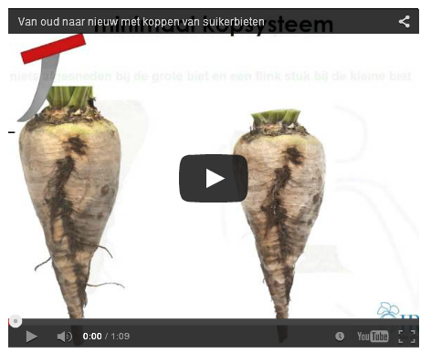

Deze link gaat naar een animatie over juiste kophoogte.

<http://www.irs.nl/alle/publicaties/1018-film-animatie-koppen>

In de onderstaande link een filmpje over de Agrifac rooimachine

<https://www.youtube.com/watch?v=_bYKTKUH2AQ#t=198>

[**http://www.irs.nl/alle/publicaties/1018-film-animatie-koppen**](http://www.irs.nl/alle/publicaties/1018-film-animatie-koppen)

**In het filmpje zie je een animatie over het koppen van bieten.**

**Bietvriendelijk rooien loont**

[**http://www.irs.nl/userfiles/publicaties/artikelen/Cosun_Magazine_no_4_2015-Bietvriendelijk.pdf**](http://www.irs.nl/userfiles/publicaties/artikelen/Cosun_Magazine_no_4_2015-Bietvriendelijk.pdf)

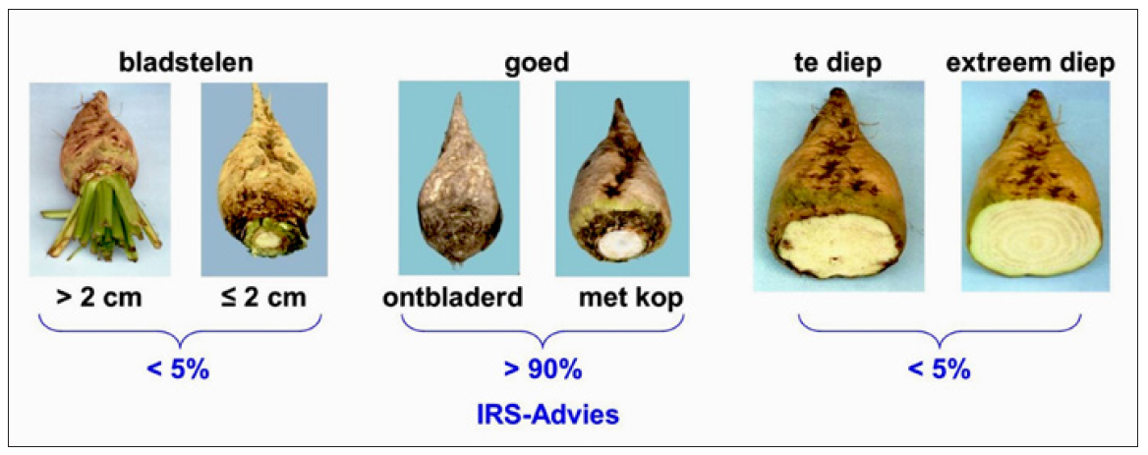

**Bron: website IRS**

De kwaliteit van het rooiwerk kun je ‘aflezen’ in de kwaliteit van het kopwerk. Bij goed koppen valt meer dan 90 % van de bieten in de categorie ‘goed’. (zie foto’s; bron irs)

Puntbreuk is ook een belangrijk kwaliteitskenmerk. Streven is het aantal bieten met een puntbreuk van meer dan 2 cm doorsnede zo laag mogelijk te houden.